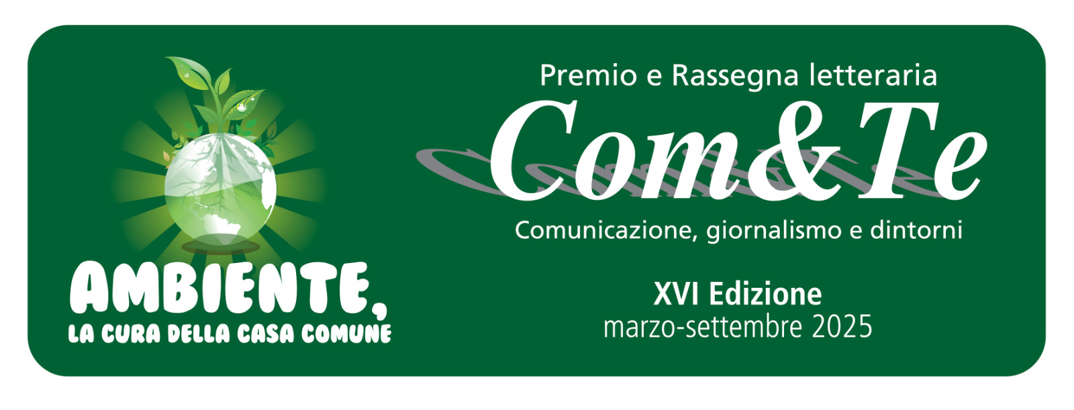

Venerdì prossimo il secondo appuntamento letterario della XVI edizione
del Premio Com&Te con Tropico Mediterraneo di Stefano Liberti

Si terrà il prossimo venerdì 4 aprile, alle ore 18, presso l’Holiday Inn di Cava de’ Tirreni, il secondo appuntamento della XVI edizione della rassegna letteraria Premio Com&Te.
Ospite del salotto letterario sarà il giornalista Stefano Liberti con la pubblicazione Tropico Mediterraneo Viaggio in un mare che cambia (Editori Laterza).
Giornalista e scrittore, reporter di lunga esperienza, Stefano Liberti con il suo libro ha compiuto una spedizione lungo le acque agitate del Mediterraneo, viaggiando tra le sue isole e le sue coste – da Linosa a Cipro, da Tunisi alle Kerkennah, da Mazara a Samos – interrogando chi, vivendoci a contatto diretto, può testimoniarne e spiegarne la sorprendente metamorfosi.
Il Mediterraneo, il nostro oceano in miniatura, così piccolo e così diverso nei paesaggi, sta attraversando una trasformazione vorticosa per effetto del surriscaldamento globale e dell’impatto delle attività antropiche. Dalle specie aliene che proliferano alla plastica che lo soffoca, dall’eccesso di pesca all’estrazione di idrocarburi, è diventato lo specchio dell’azione nefasta dell’essere umano sul suo habitat. Oggi in questo nostro mare si intrecciano e si evidenziano tutti i nodi problematici della contemporaneità: cambiamento climatico, sfruttamento indiscriminato delle risorse naturali, inquinamento e collasso degli ecosistemi..
A dialogare con l’autore saranno la counselor Sofia Celestino, cultrice di letteratura, e lo psicologo psicoterapeuta cognitivista Paolo Landi, supervisore di servizi socio sanitari complessi nonché curatore per la rivista web Ulisse online della rubrica L’Angolo dell’Anima.
La manifestazione sarà integralmente trasmessa, a cura della giornalista Carolina Milite, redattrice di Ulisse on line, in diretta dalla pagina Facebook di Premio Com&Te https://www.facebook.com/premiocomete.
Per ogni altra informazione può essere consultato il sito www.premiocomete.it
Ingresso libero.
Con la preghiera della massima diffusione, si inviano cordiali saluti.

Cava de’ Tirreni, 1° aprile 2025.
Comunicazione Premio Com&Te

